**Общественный контроль**

**за реализацией национальных и региональных проектов,**

**согласно графика выездов на 30.10.2024г.**

Общественные наблюдатели Кавалеровского округа совместно с сотрудниками Администрации посетили строящиеся объекты в Кавалерово и Рудном:

**1. ФАП в п.Рудный**

В рамках федеральной программы «Модернизация первичного звена здравоохранения» продолжается строительство фельдшерско-акушерского пункта в п.Рудный-1. Здание ФАПа построено из бруса, рабочие заняты отделкой внутренних помещений.

**2. Модульная амбулатория в п. Рудный**

В рамках федеральной программы «Модернизация первичного звена здравоохранения» в п.Рудный начато строительство нового медицинского учреждения - модульной амбулатории. Рабочие залили фундамент, по периметру будущего здания обустраивают отмостку, начали возводить каркас из металлоконструкций.

**3. ККЗ «Россия» в пгт Кавалерово**

В рамках государственной программы «Развитие культуры Приморского края» завершён капитальный ремонт ККЗ «Россия». Подрядчику осталось только грамотно обустроить водосточную систему. Имеющийся сейчас водосточный жёлоб не имеет уклона и сливает воду под угол здания.

**4. «Парк культуры и спорта» п. Рудный**

В рамках реализации проекта инициативного бюджетирования «Твой проект» благоустройство парка в п.Рудный по ул. Партизанская, 43 завершено. У заказчика были претензии к качеству зимней горки. Подрядчик предоставил документацию, согласно которой горка соответствует ГОСТу. Также подложил бетонные плитки под опоры горки, чтобы защитить их от влаги.

**Фото отчет:**

**ФАП в п.Рудный**

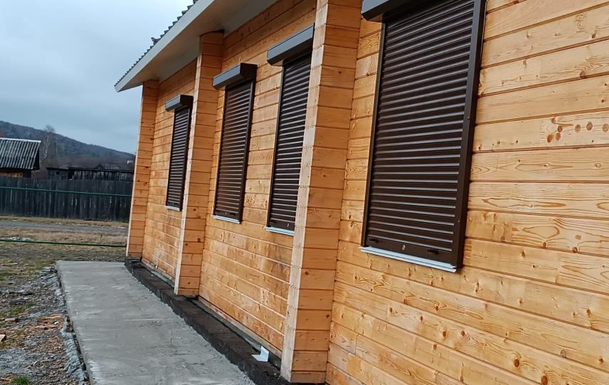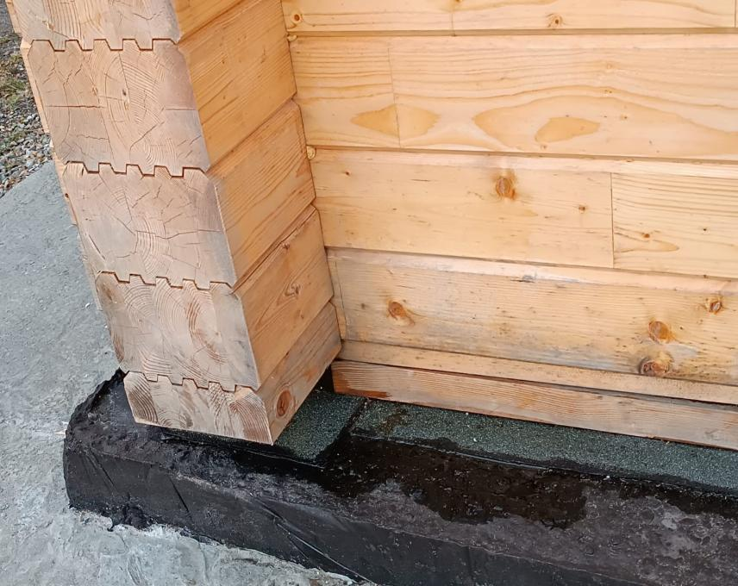

**Модульная амбулатория в п. Рудный**

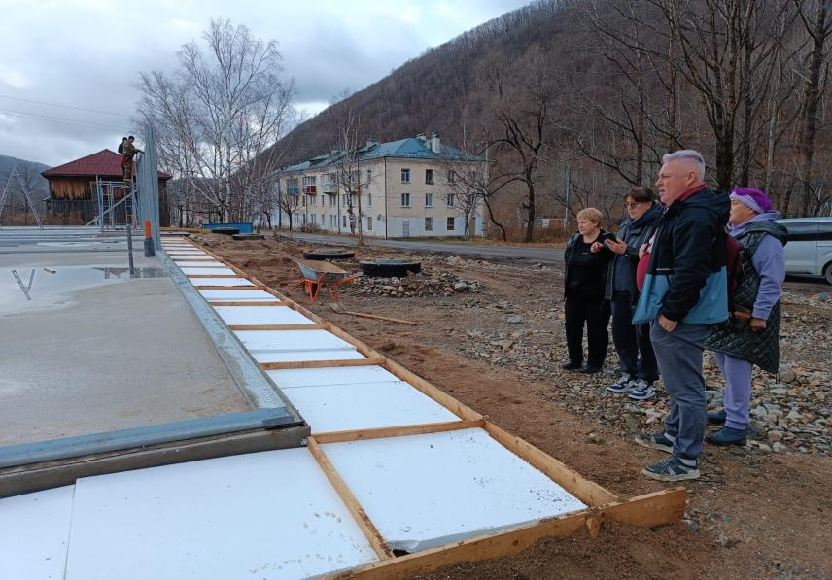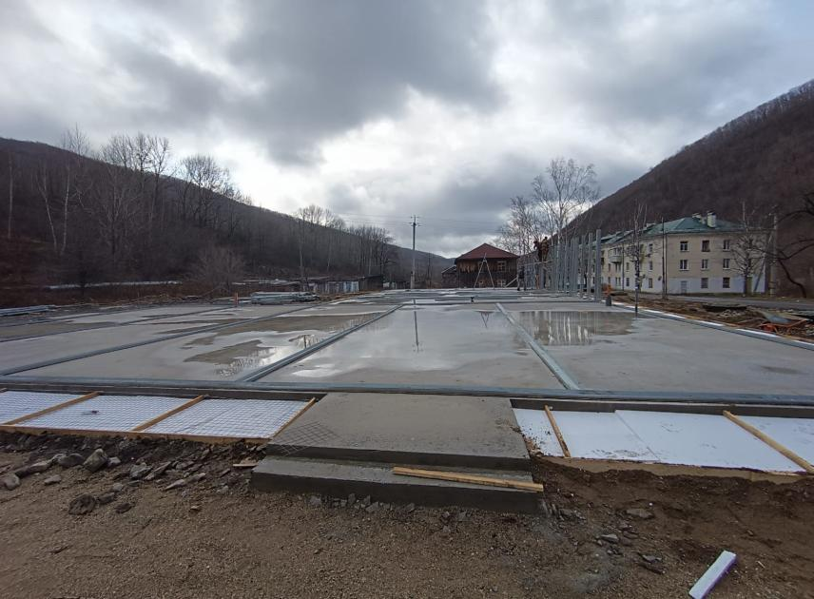

**ККЗ «Россия» в пгт Кавалерово**

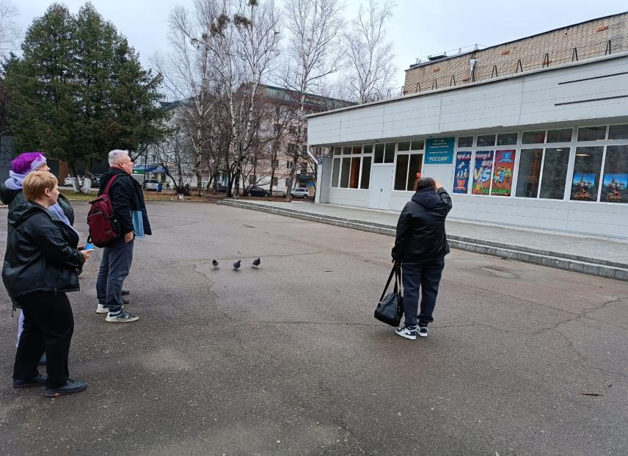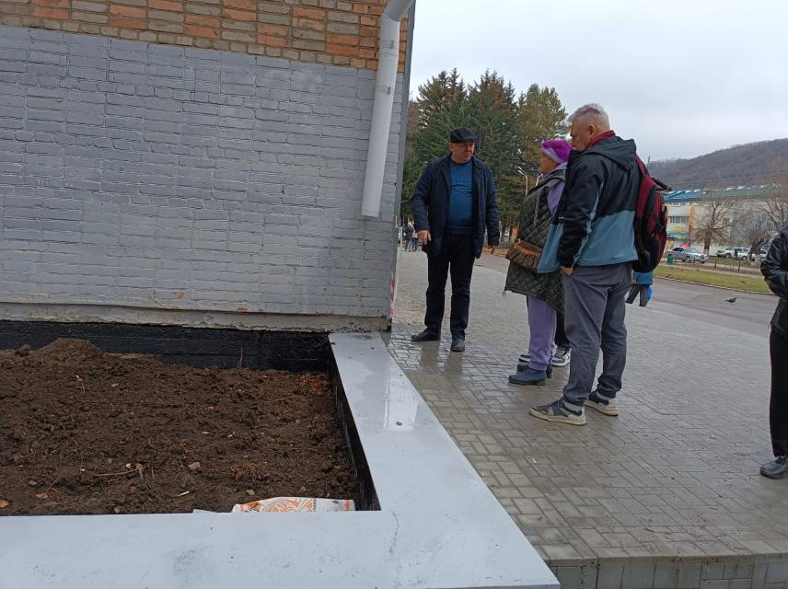

**«Парк культуры и спорта» п. Рудный**

